Londres à l’époque de Scrooge

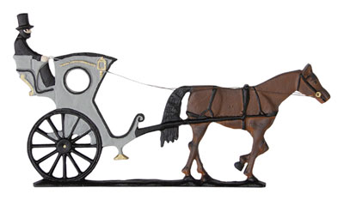 | 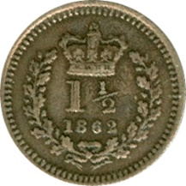 | 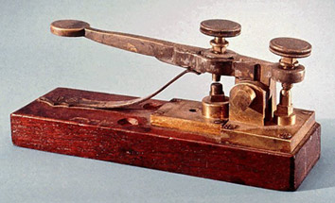
un fiacre | la livre | un télégraphe

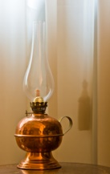 | 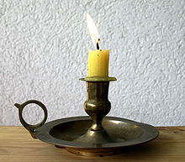 | 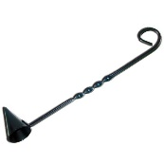
une lampe à huile | un bougeoir | un éteignoir

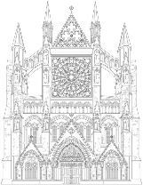 | 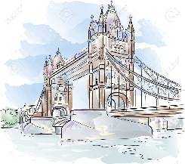 | 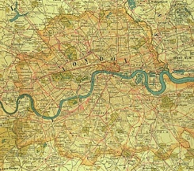
l’abbaye de Westminster | le Tower Bridge | la Tamise

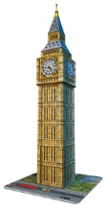 | 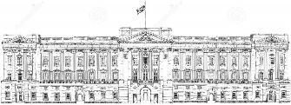 | 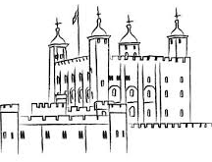
Big Ben | le palais de Buckingham | la Tour de Londres
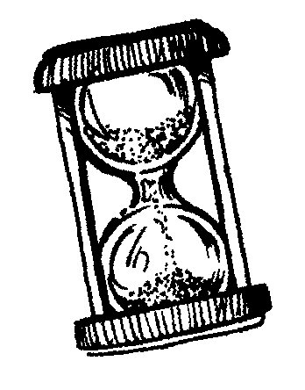
Chono'vocabulaire

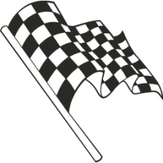
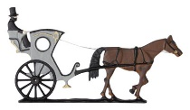 | 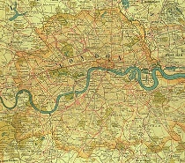 |  | 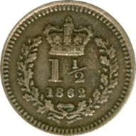
 |  |  | 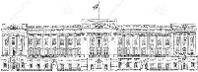
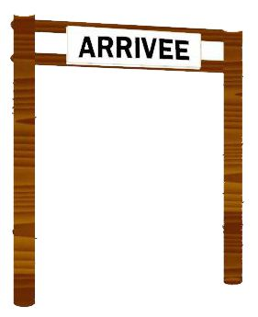
 | 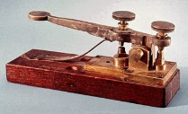

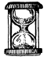
MES RECORDS
Chronométrer le temps mis pour arriver à la fin de la piste de jeu.
Date :  Temps : | Date :  Temps : | Date :  Temps : | Date :  Temps : | Date :  Temps :
Londres à l’époque de Scrooge

Londres à l’époque de Scrooge

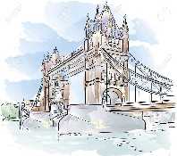
Londres à l’époque de Scrooge

Londres à l’époque de Scrooge

fiacre | livre | télégraphe | bougeoir | éteignoir
Westminster | Tower Bridge | Tamise | Big Ben | palais de Buckingham
Tour de Londres | lampe à huile
fiacre | livre | télégraphe | bougeoir | éteignoir
Westminster | Tower Bridge | Tamise | Big Ben | palais de Buckingham
Tour de Londres | lampe à huile
fiacre | livre | télégraphe | bougeoir | éteignoir
Westminster | Tower Bridge | Tamise | Big Ben | palais de Buckingham
Tour de Londres | lampe à huile
fiacre | livre | télégraphe | bougeoir | éteignoir
Westminster | Tower Bridge | Tamise | Big Ben | palais de Buckingham
Tour de Londres | lampe à huile

fiacre | livre | télégraphe | bougeoir | éteignoir
Westminster | Tower Bridge | Tamise | Big Ben | palais de Buckingham
Tour de Londres | lampe à huile
fiacre | livre | télégraphe | bougeoir | éteignoir
Westminster | Tower Bridge | Tamise | Big Ben | palais de Buckingham
Tour de Londres | lampe à huile
fiacre | livre | télégraphe | bougeoir | éteignoir
Westminster | Tower Bridge | Tamise | Big Ben | palais de Buckingham
Tour de Londres | lampe à huile
fiacre | livre | télégraphe | bougeoir | éteignoir
Westminster | Tower Bridge | Tamise | Big Ben | palais de Buckingham
Tour de Londres | lampe à huile

